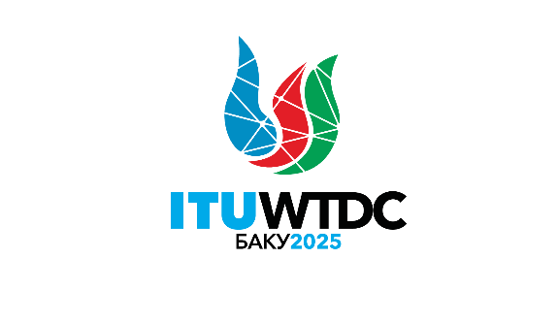 | Консультативная группа  по развитию электросвязи (КГРЭ)  32-е собрание, Женева, Швейцария, 12–16 мая 2025 года |  | 
 |  | Документ TDAG-25/13-R
 |  | 1 апреля 2025 года
 |  | Оригинал: английский
Генеральный секретарь
ПРОЕКТ ПОВЕСТКИ ДНЯ ВСЕМИРНОЙ КОНФЕРЕНЦИИ
ПО РАЗВИТИЮ ЭЛЕКТРОСВЯЗИ 2025 ГОДА (ВКРЭ-25)
Резюме
Совет МСЭ 2024 года, отметив, что в соответствии с Резолюцией 77 (Пересм. Бухарест, 2022 г.) Полномочной конференции о графике проведения и продолжительности конференций, форумов, ассамблей и сессий Совета Союза (2023−2027 гг.) проведение ВКРЭ-25 запланировано на последний квартал 2025 года, решил, что при условии согласия большинства Государств – Членов Союза, следующая Всемирная конференция по развитию электросвязи (ВКРЭ-25) состоится в Баку, Азербайджанская Республика, с 17 по 28 ноября 2025 года.
Необходимые действия
КГРЭ предлагается принять настоящий документ к сведению и дать руководящие указания, если это будет сочтено целесообразным.
Справочные материалы
Вклад 30 ITU-SG CL

Проект повестки дня Всемирной конференции
по развитию электросвязи 2025 года (ВКРЭ-25)
I Отчеты о выполнении Планов действий МСЭ-D
1) Обновленные сведения по глобальной цифровой трансформации и представление отчета о выполнении Плана действий Буэнос-Айреса ВКРЭ-17 и Кигалийского плана действий ВКРЭ-22 (включая региональные инициативы), вкладе в выполнение Плана действий ВВУИО и достижении Целей в области устойчивого развития (ЦУР)
2) Отчет Консультативной группы по развитию электросвязи
3) Отчеты исследовательских комиссий
4) Отчет о выполнении решений других конференций, ассамблей и собраний МСЭ, имеющих отношение к работе МСЭ-D:
a) Полномочная конференция (ПК-22)
b) Ассамблея радиосвязи (АР-23)/Всемирная конференция радиосвязи (ВКР-23)
c) Всемирная ассамблея по стандартизации электросвязи (ВАСЭ-24)
II Политика и стратегия цифровой трансформации
5) Круглые столы на уровне министров и руководителей отрасли и политические заявления
III План работы МСЭ-D на 2026−2029 годы
6) Результаты региональных подготовительных собраний к ВКРЭ
7) Вклад МСЭ-D в Стратегический план МСЭ на 2028−2031 годы
8) Приоритеты МСЭ-D
9) План действий МСЭ-D на следующий цикл
10) Декларация ВКРЭ
11) Консультативная группа по развитию электросвязи
a) Предоставление полномочий Консультативной группе по развитию электросвязи осуществлять деятельность в период между всемирными конференциями по развитию электросвязи (Резолюция 24 (Пересм. Дубай, 2014 г.))
b) Структура и методы работы
12) Исследовательские комиссии
a) Исследуемые Вопросы
b) Структура и методы работы
13) Региональные инициативы
14) Резолюции и Рекомендации
______________

